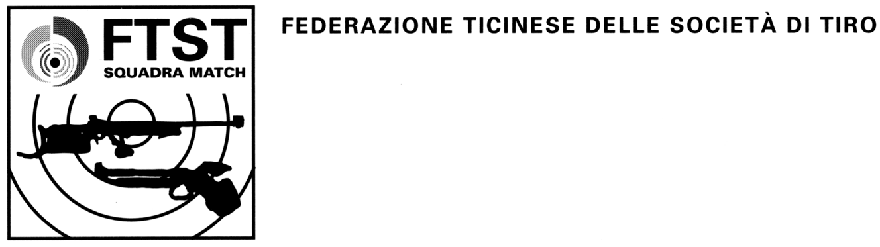

RICHIESTA D’ISCRIZIONE ALLA SQUADRA TICINO

DATI PERSONALI

L’attività prevede allenamenti stagionali e diversi incontri a livello intercantonale.
I tiratori interessati a far parte del gruppo Match devono annunciarsi tramite il tagliando al:

Presidente Commissione Match FTST
Franz Hurschler

via Carona 33

6815 Melide

E-mail: Franz.hurscler@ftst.ch
Cellulare: +41 79 505 05 47

Il questionario contenente dove essere compilato completamente.

Nome: |  |  | Cognome:
Via: |  |  | CAP: |  |  |  | Città:
Tel. privato: |  |  | Tel. Ufficio: |  |  |  | Cellulare:
Membro della società:
Pistola, discipline interessate: | PA |  | PS | PGC |  | PPA |  | PL | Pr.B | PAC
Fucile, discipline interessate: | AL | Standard |  |  | FASS |  | Moschetto |  | F50m | FAC

Luogo e data: Firma:

Pistola:
PA= Pistola automatica/25m; PS= Pistola standard/25m; PGC= Pistola grosso calibro solo programma C/25m; PPA= Pistola percussione anulare programma C/25m; PL= Pistola libera/50m; Pr. B= Programma B/50m (utilizzabili Pspc o PO); PAC= Pistola aria compressa/10m

Fucile:
AL= Arma libera; Standard= Arma standard; FASS=Arma ordinanza; Moschetto= Arma Moschetto; FAC= Fucile aria compressa/10M; F50m= Fucile piccolo calibro

